

МЕЖДИНЕН ДОКЛАД НА КОМИСИЯТА ДО ЕВРОПЕЙСКИЯ ПАРЛАМЕНТ И СЪВЕТА

относно прилагането на приложение XI към Правилника за персонала и член 66а от него

# Въведение

Член 15, параграф 4 от приложение XI към Правилника за персонала, последно изменен през 2013 г.[1], предвижда в края на 2018 г. Комисията да представи на Европейския парламент и на Съвета междинен доклад относно прилагането на приложение XI и член 66а от Правилника за персонала.

Настоящият междинен доклад е в изпълнение на горепосочената разпоредба, като описва процеса и резултата от прилагането на правилата за актуализиране на възнагражденията и пенсиите съгласно приложение XI към Правилника за персонала (наричан по-долу „методът“), както и на налога за солидарност съгласно член 66а за периода 2014 — 2018 г.

# Основни цели и принципи на метода, приет през 2013 г.

Разпоредбите[2] на настоящия метод за актуализиране на възнагражденията и пенсиите бяха приети като част от реформата на Правилника за персонала на ЕС през 2013 г. Те се прилагат от 1 януари 2014 г. поне до 31 декември 2023 г.

Правилното функциониране на метода се основава на двата основни принципа, които бяха потвърдени отново през 2013 г.:

* принципът на синхронизиране на промяната на покупателната способност на служителите на ЕС и на длъжностните лица в централните администрации (член 65 и приложение XI към Правилника за персонала); и
* принципът на равнопоставеност на покупателната способност между служителите на ЕС независимо от местоработата им (член 64 и приложение XI към Правилника за персонала).

### Принцип на синхронизиране

Принципът на синхронно развитие на покупателната способност означава, че покупателната способност на длъжностните лица на ЕС следва, както в посока нагоре, така и в посока надолу, промяната на средната покупателна способност на държавните служители в централна администрация на държава членка.

Ето защо съгласно член 65, параграф 1 от Правилника за персонала актуализирането на възнагражденията и пенсиите отразява годишната промяна между 1 юли на предходната година и 1 юли на текущата година[3] на:

* реалните заплати на държавните служители в централните администрации в извадка от 11 държави членки[4], представляващи най-малко 75 % от брутния вътрешен продукт на ЕС. За всяка от тези държави членки годишната промяна в реалните заплати се изчислява без инфлацията и се нарича Специфичен индикатор. *Общият специфичен индикатор* (ОСИ) е средната стойност на всички специфични индикатори, претеглени спрямо БВП;
* годишната инфлация в Брюксел и Люксембург (в същото съотношение както разпределението на служителите на ЕС между двата града). Този елемент се нарича *общ индекс*.

ОСИ и общият индекс се умножават, за да се изчисли стойността на актуализацията. Стойността на актуализацията се изразява като процент, който се прилага повсеместно към нетните възнаграждения и пенсии на всички служители на ЕС, считано от 1 юли[5].

В този контекст е важно да се отбележи, че методът не позволява „двойно отчитане“ на инфлацията, но гарантира синхронизираната промяна в заплатите на служителите на ЕС и държавните служители, без инфлацията. За тази цел ОСИ се изчислява за първи път без инфлацията в извадката от 11 държави членки и само като втора стъпка се комбинира с общия индекс.

Подробна информация за развитието на ОСИ и общия индекс е предоставена съответно в раздели 3 и 4.

### Специфични дерогации от принципа на синхронизиране, договорени през 2013 г.: замразяването на заплатите и налог за солидарност

Методът беше договорен през 2013 г. в резултат на преговори, в които участваха институциите на ЕС, техните администрации и представители на техния персонал.

В съответствие с член 336 от ДФЕС в обикновената законодателна процедура за изменение на Правилника за персонала участваха Комисията с нейното право на инициатива и Европейският парламент и Съветът като съзаконодатели, след консултация с другите заинтересовани институции и техните администрации, и по-специално Съда на Европейските общности и Сметната палата. Преди предложението на Комисията бяха проведени обширни консултации с представителите на персонала на всички институции. По време на обикновената законодателна процедура Съветът също приложи процедурата си за консултация с представителите на персонала.

За да бъде взет предвид особено трудният икономически и социален контекст в Съюза през този период и вследствие на заключенията на Европейския съвет, приети през февруари 2013 г., като част от реформата беше решено също:

* че актуализирането на възнагражденията и пенсиите на всички служители от институциите, другите органи и агенции на Съюза чрез метода ще бъде спряно през 2013 г. и 2014 г. (вж. част 3.4.1 относно замразяването на заплатите за две години), и
* че потенциалните предимства от прилагането на метода спрямо длъжностните лица и другите служители на Европейския съюз ще бъдат балансирани чрез повторното въвеждане от 1 януари 2014 г. на системата за налог за солидарност, който се приспада от заплатите на служителите на ЕС с повишена ставка (вж. част 3.4.2 относно налог за солидарност).

### Общи дерогации от принципа на синхронизиране: клаузи за ограничаване и изключване

Чрез дерогация от общия принцип на синхронизиране на промяната на покупателната способност, клаузата за ограничаване не допуска евентуално голямо увеличение или голямо намаление на покупателната способност за дадена година. Ако изчисленото увеличение на покупателната способност (ОСИ) надхвърля 2 % или ако покупателната способност намалее с над 2 %, то промяната в покупателната способност на служителите на ЕС се ограничава до 2 %. Частта от увеличението или намалението на покупателна способност, която надхвърля 2 %, се прилага 9 месеца по-късно, считано от 1 април на следващата година.

Клаузата за изключване ограничава увеличаването на покупателната способност на служителите на ЕС, когато има спад в икономиката на ЕС. Ако има прогнозно намаление на БВП на ЕС, а покупателната способност, при прилагане на специфичния индикатор, се увеличава, тогава в зависимост от размера на намалението на БВП, част от увеличението на покупателната способност се отлага за следващата година в съответствие с таблицата по-долу:

|  |  |  |
| --- | --- | --- |
| Брутен вътрешен продукт | Последици от гледна точка на разделянето на общия специфичен индикатор | Дата на плащане на втората част |
| [-0,1 %; -1 %] | 33 %; 67 % | 1 април от година n + 1 |
| [-1 %; -3 %] | 0 %; 100 % | 1 април от година n + 1 |
| под -3 % | 0 % | - |

Ако БВП на ЕС намалее с повече от 3 %, тогава увеличението на покупателната способност, дължащо се на метода, се предоставя когато икономиката на ЕС се възстанови, т.е. когато брутният вътрешен продукт на ЕС достигне нивото преди спада (клауза за възстановяване).

Ако окончателните данни, предоставени от Комисията, за БВП на ЕС се различават от прогнозата до степен, в която се засягат последствията от прилагането на клаузата за кризи, то тогава се извършват необходимите корекции, включително корекции с обратна сила, положителни или отрицателни[6].

### Принцип на равнопоставеност на покупателната способност сред служителите на ЕС – корекционни коефициенти

Чрез корекционния коефициент се прилага на практика общият принцип на равно третиране, който в този конкретен случай съответства на равнопоставеността на покупателната способност сред всички служители на институциите, органите и агенциите на ЕС, независимо от местоработата им.

Въпреки, че за всички служители на ЕС се прилагат едни и същи таблици и основни размери на заплащане, за служителите, работещи извън Брюксел и Люксембург, се прилагат корекционни коефициенти, тъй като тези лица не следва нито да страдат финансово, ако издръжката на живота на тяхната месторабота е по-висока, нито да се възползват, ако тя е по-ниска.

Следователно корекционният коефициент действа като процентно адаптиране на заплатите, за да се компенсира разликата (положителна или отрицателна) в издръжката на живота на всяка месторабота. Корекционният коефициент се прилага съгласно следната формула:

**Заплата на местоработата**   
(в евро за страните от еврозоната)

**Корекционен коефициент**

(= Икономически паритет/Обменен курс)

**Обменен курс**   
(= 1 за страните от еврозоната)

**Заплата в Брюксел**   
(в евро)

=

X

X

Корекционните коефициенти се актуализират поне веднъж годишно, считано от 1 юли[7]. В част 5 са представени подробности за промяната на корекционните коефициенти през референтния период.

## Правна рамка за годишното прилагане на метода, приет през 2013 г.

### Процедура за прилагане на метода – работен процес на актуализацията

Съгласно член 65 от Правилника за персонала годишната актуализация на възнагражденията и пенсиите се извършва преди края на годината въз основа на доклад за статистическите данни, изготвен от Евростат. По-нататък се посочва, че сумите и корекционните коефициенти, посочени в член 64 и член 65, параграф 1, се разбират като суми и корекционни коефициенти, чиято стойност в даден момент подлежи на актуализация „без намеса на друг правен акт“. В рамките на две седмици след актуализирането Комисията публикува за сведение актуализираните суми и корекционните коефициенти в серия „С“ на *Официален вестник на Европейския съюз*.

Освен това приложение XI към Правилника за персонала определя подробни правила относно изчисляването на актуализацията, както и ролята на Евростат и националните статистически институти при наблюдението на качеството на основните данни и прилаганите статистически методи.

Съвместният прочит на горепосочените разпоредби, както се потвърждава в съображенията на Регламент № 1023/2013, показва, че актуализацията се определя като „автоматично“ или „механично“ събитие, което се случва без вземане на решения от страна на институциите на ЕС и се основава на строго дефинирана методология за обработка на съответните статистически данни по отношение на изчисляването на сумите и корекционните коефициенти.

Що се отнася до процедурата, Комисията определи вътрешно административен работен процес, включващ редица служби на Комисията, за да гарантира правилното изпълнение на актуализацията, след като Евростат изчисли и предаде свързаните с това статистически данни. Основните цели на работния процес са да се въведат необходимите контрол и проверки на качеството, за да се гарантират нужната бюджетна координация и своевременната информация от страна на Комисията до институциите, органите и агенциите на ЕС.

Този работен процес се прилага безпроблемно от службите на Комисията от 2014 г. Това значително улесни успешното техническо прилагане на метода. В резултат на това всички дължими плащания и възстановявания, получени в резултат от актуализациите за периода 2014 — 18 г. и засягащи възнагражденията и пенсиите на служителите в институциите и агенциите на ЕС, бяха изпълнени в законоустановения срок.

### Набор от строги задължения за докладване

Въпреки че годишното прилагане на актуализацията не изисква приемането на правен акт, съзаконодателите предвиждат строги задължения за докладване:

* Съгласно член 65, параграф 1 от Правилника за персонала всяка година Комисията предава на Европейския парламент и на Съвета доклад[8] относно данните, свързани с отражението върху бюджета на възнагражденията и пенсиите на длъжностните лица на Съюза;
* Съгласно член 15 от приложение XI към Правилника за персонала настоящият междинен доклад до Европейския парламент и Съвета относно прилагането на приложение XI и на член 66а от Правилника за персонала се представя през 2018 г.;
* Също съгласно член 15 от приложение XI към Правилника за персонала Комисията представя преди 31 март 2022 г. доклад до Европейския парламент и Съвета, в който по-специално се преценява дали промяната на покупателната способност на възнагражденията и пенсиите на длъжностните лица на Съюза е в съответствие с промените в покупателната способност на заплатите на държавните служители в централните администрации. Въз основа на този доклад, ако е целесъобразно, Комисията представя предложение за изменение на приложение XI, както и на член 66а от Правилника за персонала, въз основа на член 336 от Договора за функционирането на Европейския съюз.

# Специфични индикатори

Специфичните индикатори измерват промените в покупателната способност на държавните служители в централните администрации на държавите членки.

## Тенденции на специфичните индикатори за отделните държави членки

Изчисленията и стойностите, свързани със специфичните индикатори, се основават на данни, предоставени и валидирани от отговорните статистически органи в държавите членки. За тази цел беше разработен и впоследствие актуализиран годишен въпросник за възнагражденията. Освен това, с цел да се повиши прозрачността, е публикуван набор от методологични ръководства и доклади за оценка на отделните държави[9].

ТАБЛИЦА 1 обобщава наличните данни за всяка държава членка в периода 2014 – 2018 г., заедно със средна аритметична стойност за периода. ТАБЛИЦА 2 показва същите данни, преизчислени като кумулативен индекс (2012 = 100).

## Тенденция на общия специфичен индикатор съгласно определението в метода за 2013 г.

Съгласно приетия през 2013 г. метод, изчислението на ОСИ от 2015 г. насам се извършва чрез използване на извадка от единадесет референтни държави членки (претеглен спрямо БВП): Австрия, Белгия, Германия, Испания, Италия, Люксембург, Нидерландия, Обединеното кралство, Полша, Франция и Швеция.

Годишни и кумулативни данни по държави членки за приложимата извадка

ТАБЛИЦА 3 показва динамичните редове на специфичните индикатори за приложимата извадка от единадесет държави членки от 2015 г. насам, заедно с аритметична средна стойност за периода. ТАБЛИЦА 4 показва същите данни, преизчислени като кумулативен индекс (2014 = 100).

Общ специфичен индикатор за приложимата извадка

Кумулативното въздействие на ОСИ от 2015 г. насам е илюстрирано в ГРАФИКА 5. Това съответства на промяната на покупателната способност на държавните служители в извадката от 11 държави членки за периода (претеглена спрямо БВП, изразена в стандарти на покупателна способност). В съответствие с принципа на синхронизиране (вж. част 2.1.1), покупателната способност на служителите на ЕС следва същата промяна.

ГРАФИКА 6 показва данните от тези динамични редове от 2015 г. насам за общия специфичен индикатор, заедно с общия индекс и последващата годишна актуализация за служителите на ЕС.

ТАБЛИЦА 7 представя тези данните от тези динамични редове, повторно изразени като кумулативен индекс за периода. Общият специфичен индикатор, изчислен като обикновена средна стойност за четиригодишния период, е 100,5; кумулативното въздействие до юли 2014 г. (2014 = 100) е 102,1. Средната годишна инфлация в съответствие с Общия индекс за Брюксел и Люксембург през този период е 101,5; кумулативното въздействие е 105,9. Средната годишна актуализация на възнагражденията и пенсиите е 102,2; кумулативното въздействие е 109,2.

## Общият специфичен индикатор съгласно определението в предишни методи

Използването на извадка от държави членки за изчисляване на ОСИ не винаги е бил подходът, избран от законодателя. Преди 2004 г. ОСИ е изчисляван въз основа на статистическите данни за всички държави членки (например 15 държави членки през 2003 г.).

Освен това по време на преговорите, довели до реформата от 2004 г., Съветът реши да се използва извадка от 8 референтни държави членки. Това решение беше мотивирано от ретроспективен анализ на данните, който предполага, че измененията в тази извадка биха отразили максимално точно средната промяна във всички държави членки. Следва обаче да се отбележи, че един последващ анализ показа, че действителната промяна на покупателната способност в избраната извадка след 2004 г. е по-ниска от средната за всички държави членки.

През 2013 г. съзаконодателят запази принципа на използване на извадка от държави членки, като същевременно увеличи броя им от 8 на 11.

При извадката от 8 държави членки, приложима съгласно предходния метод (2004 — 2013 г.), обикновената средна годишна стойност на ОСИ за периода 2015 — 2018 г. би била 100,7, а кумулативното въздействие (2014 = 100) би било 102,5.

При използване на данни от всичките 28 държави членки обикновената средна годишна стойност на ОСИ за периода 2015 — 2018 г. би била 101,4, а кумулативното въздействие (2014 = 100) би било 105,4.

## Отклонение от общия принцип за синхронизиране

### Прекратяването на актуализацията на заплатите за две години (2013 — 2014 г.)

Като част от реформата на Правилника за персонала, през 2013 г. Европейският съвет призова адаптирането на възнагражденията и пенсиите на всички служители на институциите на Съюза чрез метода да бъде прекратено за две години. Поради това през 2013 г. и 2014 г.[10] не са осъществени актуализации на възнагражденията и пенсиите, вследствие на което не е било възможно да се изчисли общият специфичен индикатор за същия период съгласно ясния текст на Правилника за персонала.

Въпреки че прекратяването на актуализацията спря прилагането на принципа за синхронизиране за периода 2013 — 2014 г., актуализацията на корекционните коефициенти продължи с цел гарантиране на равнопоставеност на покупателната способност между различните места на заетост.

### Въздействието на налога за солидарност на ЕС

Налогът за солидарност представлява приспадане от възнаграждението на служителите на ЕС, което бе въведено отново с повишен процент на 1 януари 2014 г. Размерът на налога за солидарност, който се прилага към базата, определена в член 66а, параграф 3 от Правилника за персонала, е 6 %. Той се увеличава до 7 % за служителите от степен AD 15, стъпка 2 и по-висока.

В проектобюджета за 2019 г.[11] се очаква приходите от налога за солидарност да достигнат 93 милиона евро. ГРАФИКА 8 показва промяната на тези приходи от 2012 г. насам.

### Прилагане на клаузите за ограничаване и изключване

В периода между 2015 г. и 2018 г. Евростат надлежно провери данните за актуализациите спрямо критериите за клаузите за ограничаване и изключване, посочени в членове 10 и 11 от приложение XI към Правилника за персонала.

Общият специфичен индикатор не надвишава горната граница от +2 % или долната граница от -2 % (вж. ГРАФИКА 5). Следователно клаузата за ограничаване не се прилага.

Годишната прогноза за растежа на БВП на ЕС, която е била на разположение към момента на всеки годишен доклад на Евростат, е била положителна. Следователно клаузата за изключване съгласно член 11, параграф 1 от приложение XI към Правилника за персонала не се прилага.

Окончателните данни за годишния растеж на БВП на ЕС са положителни. Поради това не е направена корекция съгласно член 11, параграф 2 от приложение XI към Правилника за персонала.

# Общият индекс

Общият индекс измерва промяната в издръжката на живота в Белгия и Люксембург за длъжностните лица на ЕС в съответствие с разпределението на служителите, работещи в тези две държави членки, въз основа на хармонизираните индекси на потребителските цени (ХИПЦ) за Белгия и индекса на потребителските цени (ИПЦ) за Люксембург, в съответствие с член 1 от приложение XI към Правилника за персонала.

Поради специфичните тегловни стойности на потреблението, използвани за обобщаване на общия индекс[12], може да съществуват ограничени разлики между неговата промяна и модела на промяната на ХИПЦ за Белгия и ИПЦ за Люксембург[13] за дадена година.

ГРАФИКА 9 показва динамичните редове на общия индекс (годишно увеличение от юни до юни спрямо предходната година), заедно със сравнима информация за ХИПЦ за Белгия и ИПЦ за Люксембург.

Средният общ индекс за периода 2015 — 2018 г. е 101,5. Кумулативният индекс за целия период до юни 2018 г. (база юни 2014 = 100) е 105,9.

За сравнение, средният ХИПЦ в Белгия за периода е 101,7, а кумулативният общо за периода е 107,0. Средният ИПЦ в Люксембург за периода е 100,8, а кумулативният общо за периода е 103,0.

# Корекционни коефициенти

В съответствие с член 64 от Правилника за персонала, възнаграждението на длъжностните лица, работещи извън Брюксел и Люксембург, се изразява в евро и се коригира с корекционен коефициент за местоположението им, който е зададен по-горе, по-малък или равен на 100 %. Целта на корекционните коефициенти е да се гарантира, че покупателната способност на дадено място на заетост отразява еквивалентната ситуация в Брюксел.

Корекционните коефициенти са математически коефициенти, които, когато се прилагат към парична сума, изразена в евро, заедно с официалния обменен курс спрямо еврото (например за месторабота в конкретен град), определят икономическия паритет. Паритетът представлява статистическа стойност, отразяваща разликата между издръжката на живота (например между местоработите в конкретен град и Брюксел) и той съответства на средното съотношение на цените. По този начин паритетът отразява сумата в национална валута на определено място, която е необходима за закупуване на еквивалентна кошница от стоки и услуги в Брюксел с едно евро.

Методологията за изчисляване на корекционните коефициенти е определена и редовно се подобрява от Евростат в сътрудничество с националните статистически институти. За разглеждания период си струва да се отбележат следните изменения:

* Прилагане на по-усъвършенствана методология за сравняване на разходите за здравеопазване и образование в държавите членки,
* Растящ брой организации, които желаят да си сътрудничат с Евростат[14] и да използват данните, публикувани от Евростат за различни цели (например ООН наскоро реши да използва данните за корекционни коефициенти за адаптиране на заплатите на служителите си, работещи в ЕС, на базата на издръжката на живота).

## Тенденции на корекционните коефициенти

ТАБЛИЦА 10 показва стойностите на корекционните коефициенти за отделните работни места в ЕС[15] за периода 2013 — 2018 г[16].

От тази таблица е видно, че корекционните коефициенти за различни места са следвали различни тенденции във времето. През периода те са намалели на 19 места, докато на 12 места са се увеличили.

Следва да се отбележи, че от влизането в сила на измененото приложение XI към Правилника за персонала, в съответствие с член 9 от него[17] е в сила нова процедура за създаване или отмяна на корекционни коефициенти. През периода 2014 — 2018 г. към Комисията не е отправено никакво официално искане и списъкът с приложимите корекционни коефициенти е останал непроменен.

## Въпроси, пред които е изправена Комисията по отношение на корекционните коефициенти

### 

### Възприемане на корекционните коефициенти като въздействащи отрицателно върху покупателната способност и привлекателността на работата в институциите на ЕС

Корекционните коефициенти често се възприемат погрешно като двигател на намаляването на покупателната способност на служителите на ЕС, а администрацията на Комисията често получава въпроси относно ролята на корекционните коефициенти и методологията, използвана за изчисляването им. Тези въпроси се повдигат от заинтересованите страни, включително от служители, представители на персонала, представители на държавата-домакин и т.н. Този проблем възниква по-специално в случаи, при които служителите, чиято месторабота е предмет на корекционен коефициент под 100, особено когато този специфичен коефициент е предмет на актуализации в посока надолу.

Корекционните коефициенти имат за цел само да поддържат с течение на времето еквивалентността на покупателната способност между служителите, заемащи длъжности в различни държави членки, и служителите, работещи в Брюксел. От друга страна, корекционните коефициенти нямат за цел запазване на покупателната способност на дадено ниво. Следователно, тъй като покупателната способност на служителите в Брюксел е намаляла (намаление с 10,5 % между 2004 и 2018 г.), покупателната способност на служителите на всички работни места е намаляла в същото съотношение.

В същото време посоченият по-горе начин на възприемане на корекционните коефициенти остава проблем, свързан с привлекателността на работата за ЕС в някои държави членки. В това отношение редица агенции на ЕС докладваха на Комисията за видимо отрицателното въздействие върху способността им да наемат и задържат висококвалифицирани и географски балансирани служители.

### Липса на заплащане за разходи, направени извън местоработата

Съществуващата методология, разработена от Евростат в сътрудничество с националните статистически институти, се основава на допускането, че разходите на служителите се извършват изцяло на мястото на работа. Това опростяване е подлагано на въпроси, тъй като може да се приеме, че то не отразява изцяло общия модел на потребление на служителите, който включва и разходи извън местоработата. Евростат и националните статистически институти започнаха обсъждания относно възможността за актуализиране на статистическата методология за изчисляване на корекционните коефициенти, за да се вземат предвид разходите, направени извън мястото на работа.

### Издръжка на живота в Люксембург

По време на последната реформа на Правилника за персонала, съзаконодателите поддържаха дългосрочното законодателно решение, според което не се прилага корекционен коефициент за възнагражденията на служителите в Брюксел и Люксембург, като се има предвид специалната референтна роля на тези места на работа като основни и първоначални седалища на повечето от институциите. Същевременно съзаконодателите решиха да вземат надлежно предвид инфлацията в Люксембург чрез създаването на Общия индекс (вж. част 4).

Това законодателно решение е подложено на критика от някои служители, чието място на работа е Люксембург, които твърдят, че то не отразява надлежно предполагаемите различия в издръжката на живота между Брюксел и Люксембург. Наскоро служители се позоваха на въвеждането на специфичен корекционен коефициент за Люксембург от Европейската асоциация за свободна търговия, която има собствени правила за служителите.

Липсата на корекционен коефициент в Люксембург съгласно Правилника за персонала на ЕС също беше предмет на редица предизвикателства в съдилищата на ЕС. Въз основа на последното решение, постановено от Общия съд на ЕС през октомври 2018 г., това законодателно решение се потвърждава[18], докато е в сила Правилникът за персонала, изменен през 2013 г.

# Заключения

Комисията прилага успешно приложение XI към Правилника за персонала и член 66а от него от момента на въвеждането му през 2014 г. Методът за актуализиране на възнагражденията и пенсиите, определен от Европейския парламент и Съвета, е доказал своята ефикасност и ефективност по време на петте годишни цикъла от неговото прилагане (2014 — 2018 г.). Методът е постигнал целите си, като оставим настрана междуинституционалното напрежение и съдебните дела, познати ни от миналото.

По-специално могат да се направят следните заключения, основаващи се на прилагането на приложение XI към Правилника за персонала и член 66а за периода 2014 — 2018 г.:

1. През 2013 г. и 2014 г. заплатите и пенсиите на служителите на ЕС бяха „замразени“ в номинално изражение. Това се случи много скоро след ограниченото адаптиране на заплатите през 2012 г. (0,8 %) и липсата на адаптиране на заплатите през 2011 г.
2. От 1 януари 2014 г. отново беше въведен налогът за солидарност с повишена ставка. Това усилие на солидарност доведе до увеличаване на приноса на служителите на ЕС към общия бюджет на ЕС вследствие на икономическата криза. Този принос се увеличаваше през целия период, дори когато икономическото и социалното положение на Съюза значително се подобри.
3. От 2015 г. насам държавните служители на 11 референтни държави членки „усетиха“ увеличение на покупателната способност на техните възнаграждения с 2,1 %. В резултат на прилагането на принципа на синхронизиране, присъщ на метода, от 2015 г. насам покупателната способност на длъжностните лица на ЕС нараства успоредно с тази на държавните служители в тези 11 референтни държави членки. Използването на данните за всичките 28 държави членки на ЕС обаче би довело до различни цифри (+ 5,4 %).
4. След първоначалната фаза от увеличение над средния ръст на стойността на актуализацията през 2015 г. и 2016 г., която може да бъде описана като „догонващ“ ефект в държавите членки след икономическата и социална криза, следващите годишни корекции през 2017 г. и 2018 г. доведоха до умерено увеличение на номиналните заплати.
5. В нетен смисъл през 2018 г. методът доведе до намаляване на покупателната способност на служителите на ЕС с 0,4 %.
6. Тъй като методът съдържа автоматична годишна актуализация и автоматични клаузи за кризи, той ефективно компенсираше трудностите при прилагането на предишните методи. В същото време методът беше подлаган на постоянна проверка от Европейския парламент и Съвета чрез годишните доклади, предоставени от Комисията.
7. Методът също така успешно устоя на правния контрол пред европейските съдилища в малкото дела, заведени срещу него. Чрез метода се избягваше също и социалното напрежение, тъй като през този период в институциите нямаше никакви големи стачки.
8. Що се отнася до пълното прилагане на принципа на равнопоставеност на покупателната способност сред служителите на ЕС в различни места на работа чрез системата на корекционните коефициенти, бяха определени няколко проблема, които да бъдат наблюдавани отблизо през следващия период на прилагане.

ПРИЛОЖЕНИЕ









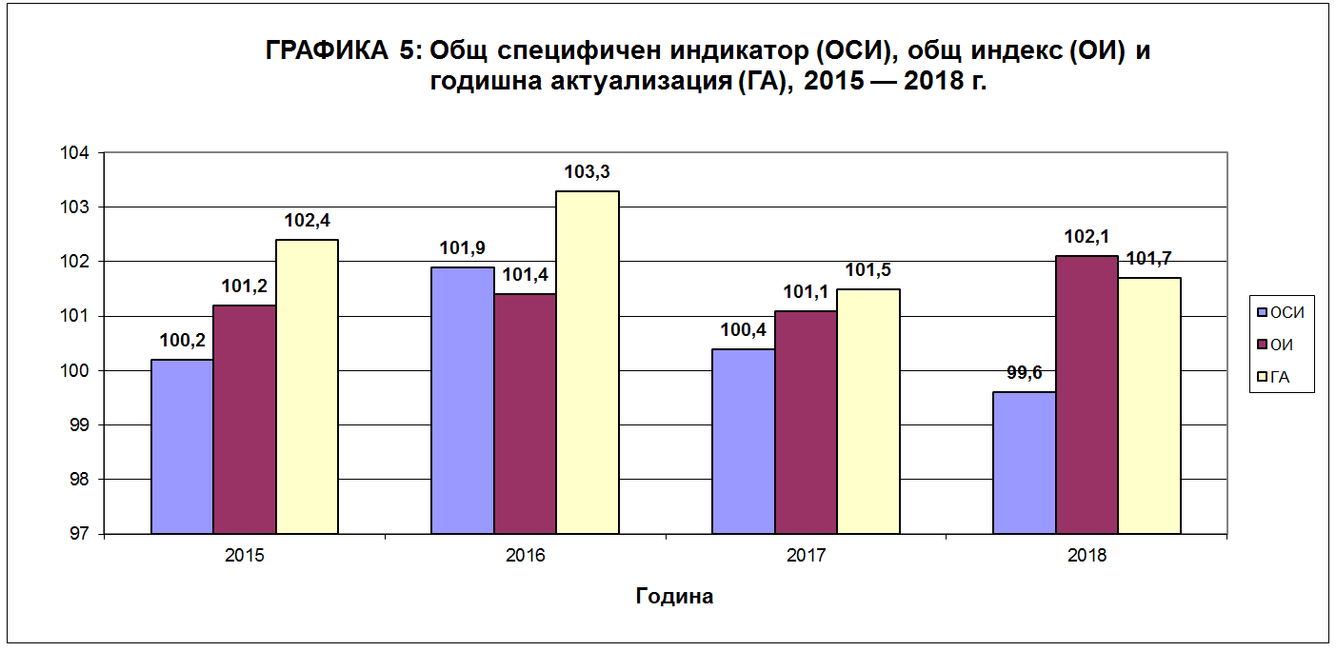

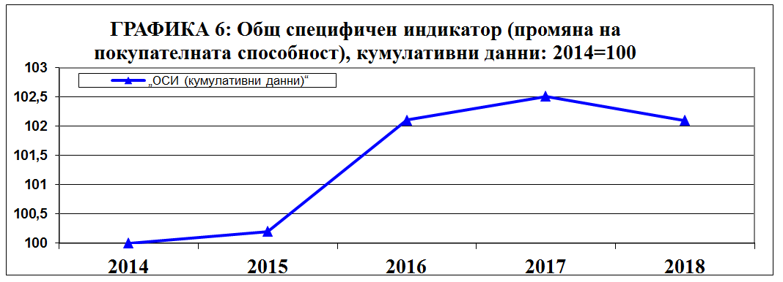

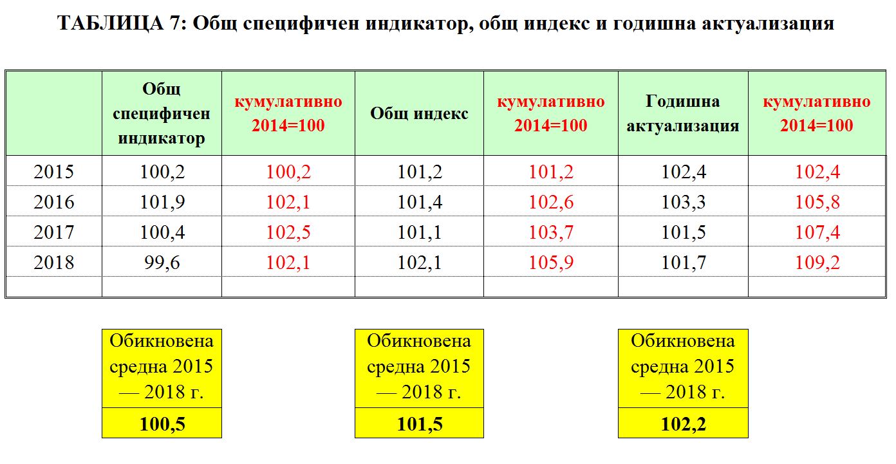







1. Регламент (ЕС, Евратом) № 1023/2013 на Европейския парламент и на Съвета от 22 октомври 2013 г.
2. Това са предимно членове 64, 65 и 65а от Правилника за персонала и приложение XI към него.
3. Методологията се основава на сравнението на моментна снимка на национална система за възнаграждения на държава членка през месец юли на текущата година с еквивалентна моментна снимка в същата държава членка през месец юли на предходната година.
4. Австрия, Белгия, Германия, Испания, Италия, Люксембург, Нидерландия, Обединеното кралство, Полша, Франция и Швеция.
5. С цел отчитане на съществените промени в жизнения стандарт в Брюксел и Люксембург, от 1 януари може да се извърши междинно актуализиране в съответствие с членове 4 — 7 от приложение XI към Правилника за персонала. Прагът на чувствителност, посочен в тези разпоредби, не беше постигнат в Брюксел и Люксембург след влизането в сила на метода през 2013 г.
6. Работната група по членове 64 и 65 от Правилника за персонала реши, че „окончателните данни“, предоставени от Комисията за БВП на ЕС за дадена година, ще се тълкуват като данни, с които може да се разполага до 30 септември на следващата година. Това разяснение беше счетено за необходимо, тъй като данните за БВП често могат да бъдат преразглеждани много години след референтната година.
7. В случай на значителна промяна в издръжката на живота между юни и декември може да се приложи междинно актуализиране, считано от 1 януари.
8. COM(2015) 597 final, COM(2016) 717 final, COM(2017) 699 final.
9. Ръководството за обща методология за изчисляване на специфичните индикатори е на разположение в уебсайта на Евростат. Освен това към края на 2018 г. вече са публикувани 13 оценки за отделните държави и продължава работата с други национални органи за увеличаване на броя на публикуваните оценки (вж. следната връзка: <https://ec.europa.eu/eurostat/web/civil-servants-remuneration/specific-indicators/country-assessments>).
10. В съответствие с член 65, параграф 4 от Правилника за персонала.
11. COM(2018) 300.
12. В сравнение с редовните тегловни стойности, използвани за ценовата статистика, основната разлика при обобщаване на общия индекс е използването на тегловни стойности за наеми, които включват собственици обитатели (вместо да се разглеждат само наематели).
13. Посочените стойности са за целия обобщен индекс; действителните изчисления се извършват на по-подробно ниво.
14. Например „проучванията на семейните бюджети“, проведени за определяне на тегловните стойности на потреблението, са напълно хармонизирани с координираните организации (например ОИСР, Съвета на Европа) и Организацията на обединените нации.
15. В съответствие с членове 12 и 13 от приложението към Правилника за персонала, специфичните корекционни коефициенти могат да се прилагат и към възнагражденията на служителите, командировани извън ЕС. Актуализираната стойност на тези корекционни коефициенти се дава като приложение към годишните доклади, приети от Комисията, относно данните, свързани с отражението върху бюджета на годишните актуализации. Евростат е разработил специфична методология в сътрудничество с националните статистически органи.
16. ТАБЛИЦА 12 представя само корекционните коефициенти, произтичащи от последователните годишни актуализации. Междинните актуализации, влезли в сила на 1 януари, не са представени.
17. Тази процедура включва по-специално приемането от страна на Комисията на делегиран акт след официално искане, подадено от компетентните органи на заинтересованите държави членки, администрацията на институция на Съюза или представителите на персонала на Съюза в дадено място на работа.
18. В решението на Общия съд (осми състав) от 4 октомври 2018 г. по дело T-546/16 *Marina Tataram срещу Европейската комисия,* жалбата е отхвърлена като недопустима.